高一数学第五周周末练习2011.3.9
一、选择题：
1. 函数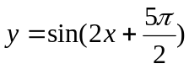的图象的一个对称轴方程是 （ ）
A．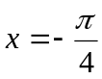 B．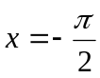 C．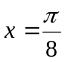 D．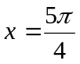
2. 函数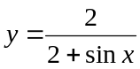的值域是 （ ）
A．[1，2] B．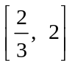 C．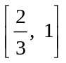 D．（1，2）
3．已知函数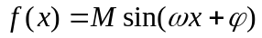（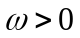）在区间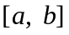上是增函数，且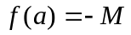，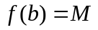，则函数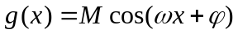在区间上 （ ）
A．是增函数 B．是减函数；
C．可以取最大值； D．可以取最小值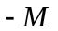.
4．下表是某城市1973－2002年月平均气温（华氏 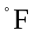）
月 份 | 1 | 2 | 3 | 4 | 5 | 6
平均气温 | 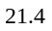 | 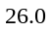 | 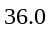 | 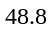 | 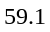 | 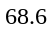
月 份 | 7 | 8 | 9 | 10 | 11 | 12
平均气温 | 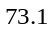 | 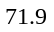 | 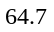 | 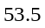 | 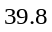 | 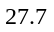
若用表示月份，表示平均气温，则下面四个函数模型中最合适的是 （ ）
A．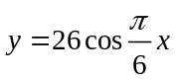 B．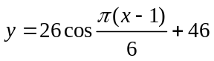
C．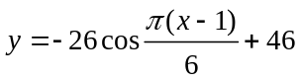 D．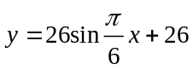
5．函数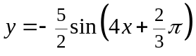的图象与轴的各交点中，离原点最近的一点是 （ ）
A．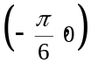 B．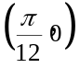 C．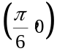 D．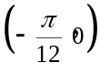
6．函数y＝cos(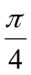－2x)的单调递增区间是 （ ）
A．[kπ＋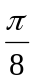，kπ＋π] B．[kπ－π，kπ＋]
C．[2kπ＋，2kπ＋π] D．[2kπ－π，2kπ＋]（以上k∈Z）
7．函数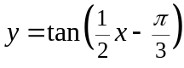在一个周期内的图象是 （ ）
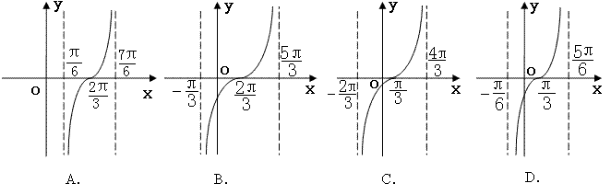
8．如果函数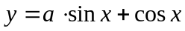的图像关于直线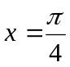对称，那么等于 （ ）
A．； B．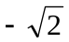； C．； D．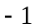.
9.已知偶函数y=f(x)在[－1，0]上为单调递减函数，又、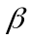为锐角三角形的两内角，则 （ ）
A.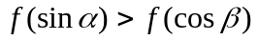 B.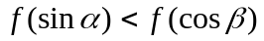
C.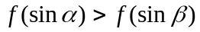 D.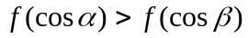
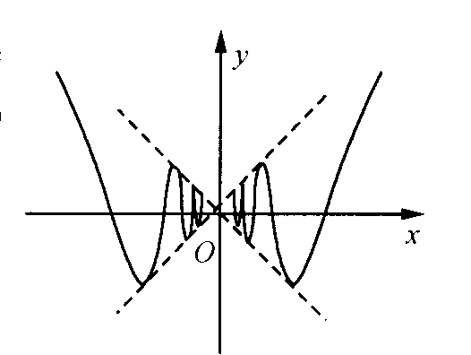
10．如图，虚线部分是四个象限的角平分线，实线部分是函数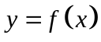的图像，则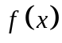的解析式可能是 （ ）
A．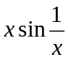； B．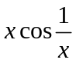； C．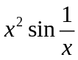； D．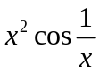。
二、填空题：
11．化简：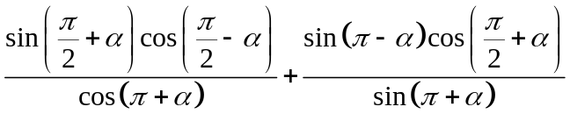＝ .
12．函数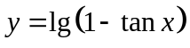的定义域是 ．
13．把函数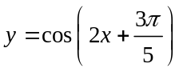的图象上各点向右平移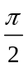个单位, 再把横坐标缩小到原来的一半,纵坐标扩大到原来的5倍, 最后再把整个图象向下平移4个单位, 则所得图象的函数解析式是 .
14．已知函数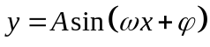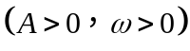的周期为1，最大值与最小值的差是3， 且函数的图象过点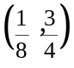，则函数的一个表达式为_________ .
15．在区间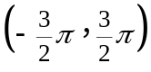范围内，函数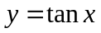与函数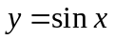的图象交点的个数为__ ____；
16．已知函数y＝2cosx(0≤x≤2π)的图象和直线y＝2围成一个封闭的平面图形，则其面积为 .
17．关于函数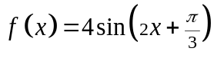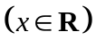，有下列命题
①由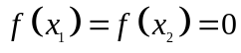可得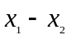必是的整数倍；
②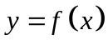的表达式可改写成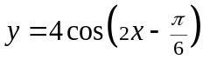；
③的图象关于点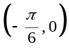对称；
④的图象关于直线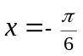对称.
其中正确的命题序号为 .
三、解答题
18．已知函数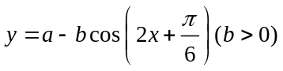的最大值为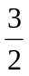，最小值为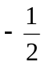.（1）求a、b的值；
（2）求函数g(x)=－4asin(bx－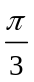)在区间[0，]上的最大值和最小值.

19．已知函数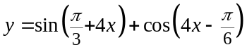
⑴求它的振幅、周期、初相、单调增区间；
⑵说明的图象可由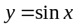的图象经过怎样的变换得到；

20．求函数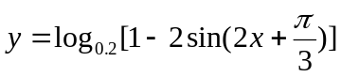的定义域、值域、单调性、周期性、最值.

21．已知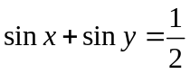，求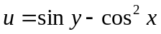的最小值与最大值.

22．已知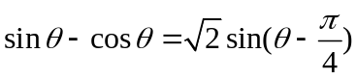，设
（1）令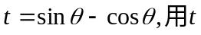表示P；
（2）求t的取值范围，并分别求出P的最大值、最小值.

23．设函数，且在闭区间[0，7]上，只有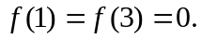 （Ⅰ）试判断函数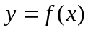的奇偶性； （Ⅱ）试求方程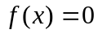在闭区间[－2005，2005]上的根的个数，并证明你的结论.

参考答案
一、选择题
题号 | 1 | 2 | 3 | 4 | 5 | 6 | 7 | 8 | 9 | 10
答案 | B | B | C | B | B | B | B | C | A | A
二、填空题：
11. 0 12. 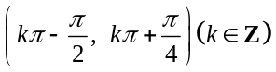 13. 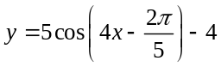
14. 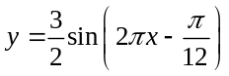 15. 3 16. 4π 17. ②③
三、解答题：
18.(1)a=, b=1
(2) 函函g(x)=－2sin(x－)在区间[0，]上
由[0，]，知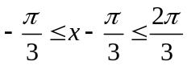，所以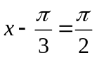时，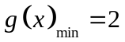；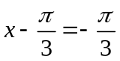时，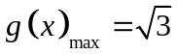；
19.(1) 已知函数
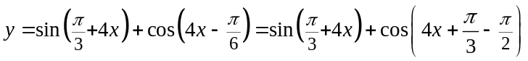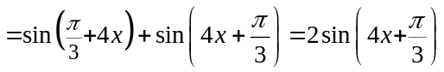
所以振幅为2, 周期T=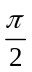, 初相为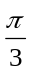, 单调增区间为 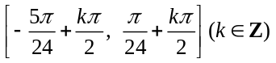
(2)略
20．定义域：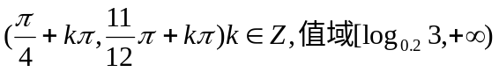
最小正周期：π
当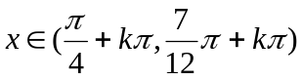时递减
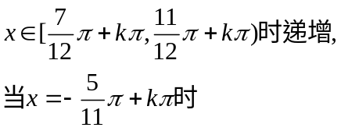
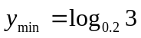 y没有最大值.
21．解：∵，∴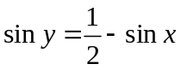，
又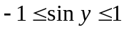，∴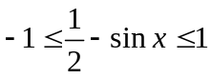，而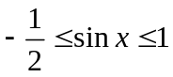.
∴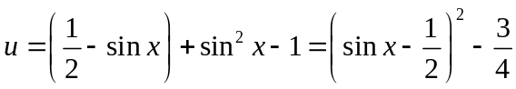（）。
当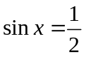时，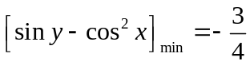；
当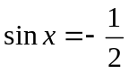时，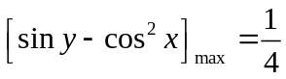.
22．（1）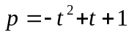；
（2）